10 интересных фактов о «Пиратах Карибского моря»

За всю историю кинематографа было снято немало хороших фильмов о пиратах: «Остров Сокровищ», «Принцесса-невеста», «Одиссея капитана Блада», но ни один не стал настолько же успешным, как «Пираты Карибского моря».

За захватывающим фильмом всегда есть не менее занятная история создания. Здесь собраны 10 интересных фактов о фильмах «Пираты Карибского моря»

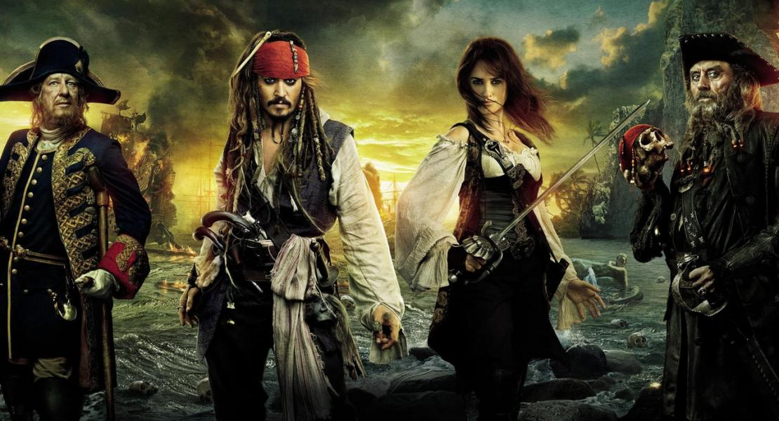
- Франшиза основана на аттракционе в Диснейленде.
- Джонни Деппу не нравился концепт Джека Воробья: актёр предлагал продюсерам сделать персонажа безносым и с боязнью холода. Такие предложения, разумеется, отклоняли.
- Во время съемок сцены в пещере Джонни Деппу подвели глаза для того, чтобы в затемнённой сцене было проще различить черты лица, но это так хорошо дополнило образ, что было решено оставить эту деталь.
- Поведение и манера общения Джека Воробья была скопирована с Кита Ричардса, гитариста The Rolling Stones, и друга Джонни Деппа.
- Кира Найтли и съемочная команда чуть не погибли на съемках: лодка, на которой актриса возвращалась с одного из островов, налетела на риф и перевернулась, пассажиры провели в воде несколько часов, пока не приплыла помощь.
- После съемок трилогии «Властелин колец» Орландо Блум сделал татуировку на предплечье, которая означает 9 на эльфийском языке. Постановщики Пиратов старались скрыть татуировку, так как она не вписывается в настроение и сеттинг фильма, но её всё же видно в сцене дуэли на шпагах.
- Когда съемки закончились, каждый член съемочной команды забрал себе по монете из сундука Дэйви Джонса. Но режиссёр Гор Вербински уверяет, что никого не прокляли.
- Премьера фильма состоялась в Диснейленде. Красная ковровая дорожка простилалась от главного входа до Рек Америки, а на острове Тома Сойера был установлен гигантский экран, на котором и показывали фильм.
- «Пираты Карибского моря» — одна из самых прибыльных франшиз за всю историю.
- Дисней не видел перспектив во франшизе, и чуть было не закрыл разработку фильма, но всё же было решено дать шанс Гору Вербински.

